Edificios: Q, O
Revisó: Santa Beatríz Salazar Estupiñan
Colaboración de: Luz María Beltrán Medina e Iaruby Juarez Rodriguez
 |  |  | Recorrido: 17 de Mayo de 2023
Norma Oficial Mexicana NOM-001-STPS-2008, Edificios, locales, instalaciones y áreas en los centros de trabajo-Condiciones de seguridad
Puntos a verificar | Cumple |  |  | Observaciones
 | Si | No
Se mantiene el orden y limpieza permanente en las áreas de trabajo, así como en pasillos exteriores a los edificios, estacionamientos y otras áreas comunes del centro de trabajo, de acuerdo al tipo de actividad que se desarrolle. |  | X |  | Se cumple parcialmente, puesto que se observaron que algunos conectores de diferentes aulas como cubículo están en muy malas condiciones.  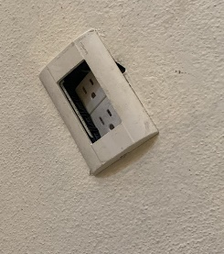  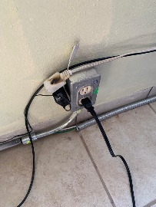  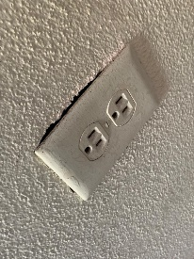
¿Cuenta con sanitarios (retretes, mingitorios, lavabos, entre otros) limpios y seguros para el servicio de los trabajadores? | X |  |  | Los sanitarios están limpios, solo existe una pequeña falla en uno de los lavabos de mujeres.  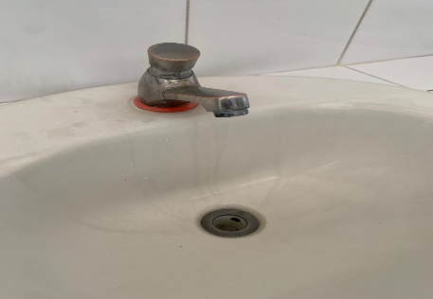
¿Las puertas, vías de acceso y de circulación, escaleras, lugares de servicio y puestos de trabajo, facilitan las actividades y desplazamientos de trabajadores discapacitados? | X
¿Las escaleras, rampas, escaleras manuales, puentes y plataformas elevadas se encuentran en condiciones tales que en condiciones normales de uso los trabajadores no podrían resbalar? |  | X |  | Parcialmente, pues aunque hay rampas para discapacitados, algunas carecen de mantenimiento, así como se detectó un acceso que requiere atención.  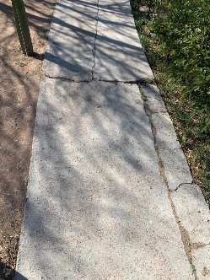  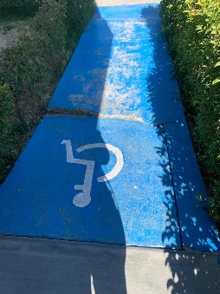
¿Los elementos estructurales del centro de trabajo, no presentan deformaciones o daños por las cargas que soportan, sin importar si han sido o no remodelados? |  | X |  | La infraestructura parece correcta
¿Las paredes, donde los trabajadores realizan sus actividades, por su tipo de acabado o por la pintura que los cubre, no representan riesgos de deslumbramiento por efecto de la reflexión de la luz en ellas? |  | X |  | La pintura parece correcta
¿Los pisos de las diferentes áreas no se encuentran objetos, materiales o sustancias que sean un factor de riesgo para los trabajadores? | X |  |  | Hay algunos registros con desnivel mayor a 1 cm
¿Cuenta con medidas de seguridad, tales como protección y señalización de las zonas de riesgo? | X |  |  | Parcialmente
Los pisos del centro de trabajo se mantienen en condiciones tales que de acuerdo al tipo de actividades que se desarrollen, no generen riesgos de trabajo. |  | X |  | Parcialmente.
Norma Oficial Mexicana NOM-002-STPS-2010, Prevención y protección contra incendios en los centros de trabajo
Puntos a verificar | Cumple |  |  | Observaciones
 | Si | No
Los brigadistas contra incendio han sido capacitados teórica en la prevención, protección y combate de incendios. | X
Cuenta con equipos de detección de incendios en las áreas clasificadas de riesgo ordinario |  | X
¿Todos los extintores se encuentran en condiciones óptimas de operación? (carga vigente, presión adecuada y seguro colocado) | X |  |  | No cuentan con extintor en esa área  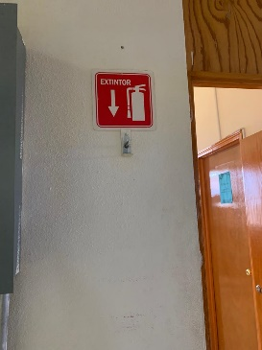
Los equipos contra incendio son revisados conforme al punto 7.2 de la NOM-002-STPS-2010. |  | X
Los equipos contra incendio están ubicados a la altura corespondiente y debidamente señalizados. | X
Cuenta con un programa anual de revisión de equipo contra incendio | X
El número de extintores es el adecuado de acuerdo a lo establecido con la norma. | X |  |  | La institución no cuenta con áreas de riesgo detectadas
Cuenta con las instrucciones de seguridad aplicables en cada área del centro de trabajo y son difundidas entre los trabajadores, visitantes y contratistas. |  | X |  | Solo se percibió un reglamento en el taller
Cuenta con un plan (documento) de emergencia para casos de incendio. |  | X |  | No se evidenció
Cuenta con brigadistas contra incendio o brigadistas multifuncionales | X
Cuenta con documentación de evaluación de simulacros | X
Realiza simulacros al menos una vez al año | X
Tiene establecido y realiza un programa anual de revisión de instalaciones eléctricas |  | X |  | No se evidenció
Cuenta con un registro de resultados de las revisiones de las instalaciones eléctricas |  | X |  | No se evidenció
Las instalaciones eléctricas cuentan con instalación a tierra |  | X |  | No se evidenció
Tiene establecido y realiza un programa anual de revisión de instalaciones de Gas L. P. |  | X |  | En el edificio no se percibieron tanques de gas LP
Están debidamente señalizadas las tuberías de Gas L. P. |  | X |  | En el edificio no se percibieron tanques de gas LP
Las puertas de salida de emergencia son de fácil apertura y se encuentran libres de obstáculos. |  | X |  | Parcialmente, pues las puertas no tienen el mecanismo de apertura de emergencia
Norma Oficial Mexicana NOM-004-STPS-1999, Sistemas y dispositivos de seguridad en maquinaria
Puntos a verificar | Cumple |  |  | Observaciones
 | Si | No
El programa de operación de la maquinaria y equipo cumple con lo siguiente:  a) los protectores y dispositivos de seguridad se instalen en el lugar requerido y se utilicen durante la operación;  b) se mantenga limpia y ordenada el área de trabajo;  c) la maquinaria y equipo estén ajustados para prevenir un riesgo;  d) las conexiones de la maquinaria y equipo y sus contactos eléctricos estén protegidos y no sean un factor de riesgo;  e) el cambio y uso de la herramienta y el herramental se realice en forma segura;  f) el desarrollo de las actividades de operación se efectúe en forma segura;  g) el sistema de alimentación y retiro de la materia prima, subproducto y producto terminado no sean un factor de riesgo | X |  |  | Parcialmente, pues aunque no se cuenta con maquinaria pesada como montacargas, si se emplea maquinaria de trabajo para poda de jardines.
El programa de mantenimiento de la maquinaria y equipo contiene:  -La capacitación que se debe otorgar a los trabajadores que realicen las actividades de mantenimiento.  -La periodicidad y el procedimiento para realizar el mantenimiento preventivo y, en su caso, el correctivo, a fin de garantizar que todos los componentes de la maquinaria y equipo estén en condiciones seguras de operación |  | X |  | No hay uso de maquinaria pesada
Se lleva un registro del mantenimiento preventivo y correctivo | X |  |  | Parcialmente
Norma Oficial Mexicana NOM-006-STPS-2014 Manejo y almacenamiento de materiales
Puntos a verificar | Cumple |  |  | Observaciones
 | Si | No
Supervisar que el manejo y almacenamiento de materiales se realice en condiciones seguras, conforme a los procedimientos de seguridad (5.2, 5.3, 9.1) | X
Contar con un manual de primeros auxilios para la atención a emergencias, con base en el tipo de riesgos a que están expuestos los trabajadores que realizan el manejo y almacenamiento de materiales. |  | X |  | Parcialmente, pues se cuenta con servicio médico en la Institución
Las actividades de manejo y almacenamien to de materiales a través de la carga manual, se deberá realizar sólo por trabajadores que cuenten con aptitud física avalada por un médico | X
El centro de trabajo dispone de espacios específicos para el almacenamiento de materiales | X
La vigilancia a la salud de los trabajadores deberá ser efectuada por un médico | X
Norma Oficial Mexicana NOM-009-STPS-2011, Condiciones de seguridad para realizar trabajos en altura
Puntos a verificar | Cumple |  |  | Observaciones
 | Si | No
Se colocan en bordes de azoteas, terrazas, miradores, galerías o estructuras fijas elevadas, al igual que en aberturas como perforaciones, pozos, cubos y túneles verticales: barreras fijas o protecciones laterales o perimetrales, o redes de seguridad para protección colectiva contra caídas de altura |  | X |  | Se ha percibido el uso de andamios, pero con un armado incompleto, deficiente y sin uso de arnes de seguridad en el cuerpo del operador. Favor de poner atención.
Se utilizan sistemas de protección personal para interrumpir caídas de altura |  | X
Se consideran los riesgos adicionales a la actividad en los trabajos en alturas |  | X
El uso de sistemas de protección personal para interrumpir caídas de altura, deberá ser obligatorio cuando realicen trabajos en altura sobre:  a) Bordes de azoteas, terrazas, miradores, galerías o estructuras fijas elevadas, al igual que en aberturas como perforaciones, pozos, cubos y túneles verticales, donde no sea posible la colocación de barreras fijas o protecciones laterales o perimetrales, o no se empleen sistemas personales de restricción;  b) Estructuras fijas elevadas donde no sea posible la colocación de redes de seguridad;  c) Andamios tipo torre o estructura, a más de 3.5 m;  d) Andamios suspendidos o plataformas de elevación, y  e) Escaleras de mano, a más de 3.5 m del nivel de referencia. |  | X |  | Se ha percibido el uso de andamios, pero con un armado incompleto, deficiente y sin uso de arnes de seguridad en el cuerpo del operador. Favor de poner atención.  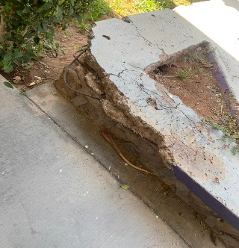
Andamios tipo torre o estructura:  En la instalación de los andamios tipo torre o estructura, se deberá cumplir con lo siguiente:  a) Instalar y ensamblar el andamio mediante el procedimiento que para tales fines se haya elaborado, de conformidad con las instrucciones del fabricante, y únicamente por personal capacitado y autorizado por el patrón para este fin;  b) Probar que el andamio y sus componentes resistan al menos cuatro veces la máxima carga a que serán sometidos, considerando el peso del personal, materiales y herramientas a utilizar; c) Instalar el andamio sobre:  1) Sus bases, para conferir una mayor estabilidad, o sobre ruedas que cuenten con un mecanismo de bloqueo, mismo que será liberado únicamente cuando el andamio deba moverse para su reubicación;  2) Planos firmes, estables y de suficiente resistencia, de manera que se evite cualquier posible falla, ruptura, hundimiento o desplazamiento accidental,  3) Superficies niveladas, y cuando éstas no lo estén, emplear los medios de aplomado, estabilización y nivelación indicados por el fabricante; |  | X |  | Se usa andamio pero le hace falta mantenimiento.  Hace falta el uso de arnes de seguridad por parte del trabajador
Norma Oficial Mexicana NOM-029-STPS-2011, Mantenimiento de las instalaciones eléctricas en los centros de trabajo
Puntos a verificar | Cumple |  |  | Observaciones
 | Si | No
Se cuenta con los procedimientos de seguridad para las actividades de mantenimiento de las instalaciones eléctricas; la selección y uso del equipo de trabajo, maquinaria, herramientas e implementos de protección aislante |  | X |  | Hay instalaciones que requieren de atención, pues hay instalaciones eléctricas en el exterior, así como cableado de red.  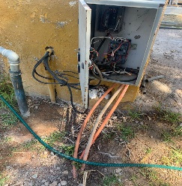  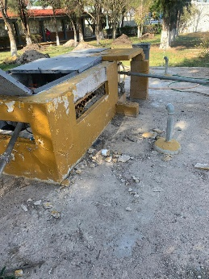
Se proporciona al personal que desarrolle las actividades de mantenimiento de las instalaciones eléctricas, el equipo de trabajo, maquinaria, herramientas e implementos de protección aislante que garanticen su seguridad, según el nivel de tensión o corriente de alimentación de la instalación eléctrica | X |  |  | Parcialmente
Se dispone en las zonas de trabajo de al menos un extintor, accesible en todo momento, de la capacidad y tipo de fuego que se pueda presentar, de acuerdo con la determinación de riesgos potenciales. | X
Se cuenta con un botiquín de primeros auxilios que contenga el manual y los materiales de curación necesarios para atender los posibles casos de emergencia, identificados de acuerdo con los riesgos a que estén expuestos los trabajadores, y para atender a los lesionados o accidentados por efectos de la energía eléctrica. | X |  |  | Además se cuenta con doctor por parte de la Institución
Se efectúa con personal autorizado y capacitado los trabajos de mantenimiento de las instalaciones eléctricas en lugares peligrosos, tales como altura, espacios confinados, subestaciones y líneas energizadas | X |  |  | Se cuenta con docentes especializados
Norma Oficial Mexicana Nom-034-STPS-2016, Acceso y desarrollo de actividades de trabajadores con discapacidad
Puntos a verificar | Cumple |  |  | Observaciones
 | Si | No
Cuenta con elementos para comunicar la entrada y salida del centro de trabajo con la vía pública? | X
Cuenta con la señalización para el desplazamiento y estancia en el centro de trabajo? | X |  |  | Parcialmente, en algunos lugares hace falta más señalética
Los accesos y rampas para discapacitados tienen al menos 120 cm de ancho? | X
Los accesos permiten el desplazamiento tanto en silla de ruedas, bastones y muletas, tanto en húmedo como en seco? | X
El piso cuenta con desniveles mayores a 1cm de altura, que propicien encharcamientos? | X |  |  | Algunos lugares muy puntuales
Los dispositivos de sujeción y/o apoyo (barandales, pasamanos, agarraderas) deberán tener: Una altura de 90cm a 105 cm, un diámetro entre 3.5 a 4.5cm., una separación de 3.5cm a 4.5cm del muro o elemento constructivo, continuidad en toda su longitud, un anclaje estable y que soporte el peso. |  | X |  | Los accesos para discapacitados carecen de barandales, incluso hay un punto crítico del edificio que requiere atención mayor.  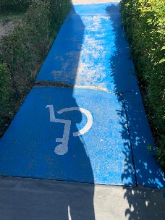
Norma Oficial Mexicana NOM-017-STPS-2008, Equipo de protección personal-Selección, uso y manejo en los centros de trabajo
Puntos a verificar | Cumple |  |  | Observaciones
 | Si | No
Se proporciona a los trabajadores equipo de protección personal que cumpla con las siguientes  condiciones:  a) Que atenúe la exposición del trabajador con los agentes de riesgo;  b) Que en su caso, sea de uso personal;  c) Que esté acorde a las características físicas de los trabajadores, y  d) Que cuente con las indicaciones, las instrucciones o los procedimientos del fabricante para su uso, revisión, reposición, limpieza, limitaciones, mantenimiento, resguardo y disposición final. | X |  |  | Por contrato colectivo se proporcionan uniformes y calzado industrial.  Adicionalmente, se cuentan con lentes para trabajo industrial.
Norma Oficial Mexicana NOM-026-STPS-2008, Colores y señales de seguridad
Puntos a verificar | Cumple |  |  | Observaciones
 | Si | No
Se ubican las señales de seguridad e higiene de tal manera que puedan ser observadas e interpretadas por los trabajadores a los que están destinadas, evitando que sean obstruidas o que la eficacia de éstas sea disminuida por la saturación de avisos diferentes a la prevención de riesgos de trabajo.  Las señales deben advertir oportunamente al observador sobre:  i) La ubicación de equipos o instalaciones de emergencia;  ii) La existencia de riesgos o peligros, en su caso;  iii) La realización de una acción obligatoria, o  iv) La prohibición de un acto susceptible de causar un riesgo. |  | X |  | Hace falta mayor señalética en talleres
Las tuberías se identifican con el color de seguridad que le corresponda: Rojo Identificación de fluidos para el combate de incendio conducidos por tubería.  Amarillo Identificación de fluidos peligros conducidos por tubería.  Verde Identificación de fluidos de bajo riesgo conducidos por tubería. |  | X
Norma Oficial Mexicana NOM-025-STPS-2008, Iluminación
Puntos a verificar | Cumple |  |  | Observaciones
 | Si | No
Lleva a cabo un programa de mantenimiento para todas las luces y luminarias, incluyendo las de emergencia |  | X |  | No se evidencio, pero se realiza mantenimiento y cambio de luminarias en mal estado  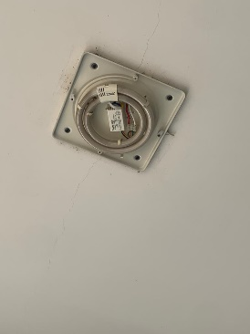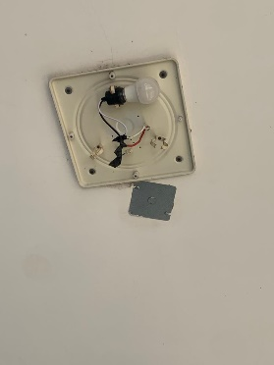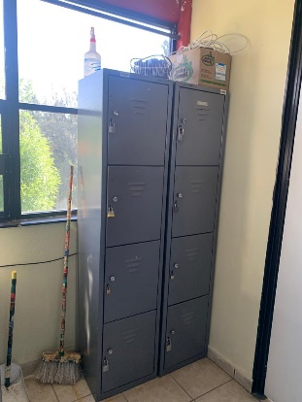
Instala y utiliza sistemas de iluminación de emergencia en las áreas donde la ausencia de luz artificial presente un riesgo a la salud | X |  |  | Se encontró en algunas áreas

